XJJD-5简支梁冲击试验机
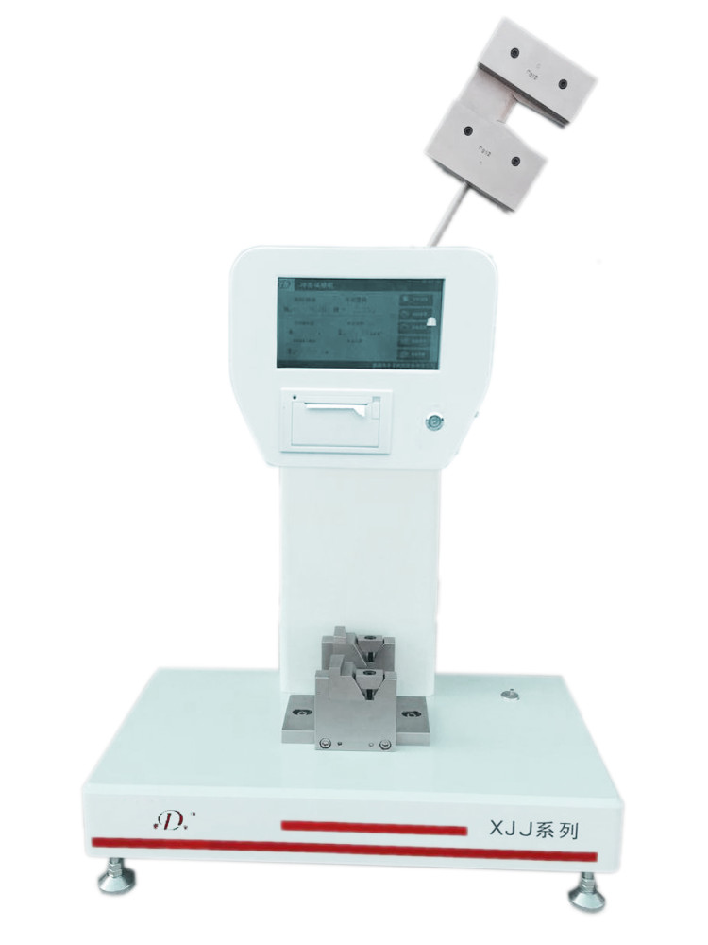

仪器概述
XJJD-5系列冲击试验机主要用于硬质塑料（包括板材、管材、塑料异型材）、增强尼龙、玻璃钢、陶瓷、铸石、电绝缘材料等非金属材料冲击韧性的测定。本试验机是化工行业、科研单位、大专院校质量检测等部门理想的试验设备。
符合标准
该系列冲击试验机主要技术参数完全符合IS0179、GB/T1043、 GB/T2611、GB/21189标准的要求。是一种结构简单、操作方便、数据准确可靠。该机为彩色液晶触摸屏显示，单板机控制，配微型打印机，外观精美的冲击试验机。
工作原理
用已知能量的摆锤打击支承成水平梁的试样，由摆锤一次冲击使试样破坏。冲击线位于两支座正中，以冲击前、后摆锤的能量差，确定试样在破坏时所吸收的能量。然后按试样原始横截面积计算其冲击强度。
试样类型、尺寸、支撑线间距离（单位：mm）
试样  类型 | 长 度(l) | 宽 度(b) | 厚度(d) | 支撑线间距离L
1 | 80±2 | 10±0.5 | 4±0.2 | 62
2 | 25h | 10或15 | 3 | 20h
3 | 11h或13h | 10或15 | 3 | 6h或8h
技术参数
型 号 | XJJD—5
冲 击 速 度 | 2.9m/s
冲 击 能 量 | 2.0,4.0,5.0J
冲击摆力矩 | Pd0.5=0.26795Nm  Pd1=0.53590Nm  Pd2=1.07180Nm  Pd4=2.14359Nm  Pd5=2.67949Nm
摆锤预扬角 | 150⁰
打击中心距 | 230mm
冲击刀刃圆角半径 | (2±0.5)mm
冲击刀刃夹角 | (30±1)⁰
钳口圆角半径 | (1.0±0.1)mm
钳口支撑线间距离 | 62

电源电压：220VAC-15%～220VAC+10%，50Hz (单相三线制)
仪器尺寸：700mm长×400mm宽×850mm高

